DURUP DİKİLMEKLE

GELİP DİKMEK ARASINDA

ORMANLAR KADAR FARK VAR

GEL HER SINIFIN BİR DİKİLİ AĞACIN OLSUN

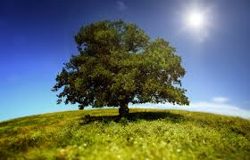

Okul Bahçesinin öğrenciler eliyle ağaçlandırılması, belirli aralıklarla öğrenciler tarafından bakımlarının yapılması.

Bir meyve ağacının meyve vermeden önce nasıl bir süreçten geçtiğinin gözlemleyip bu süreç hakkında bilgi sahibi olmaları.

Destek olmak isteyen öğrencilerimiz sınıf rehber öğretmenlerine projeye katılma isteklerini bildirebilirler.